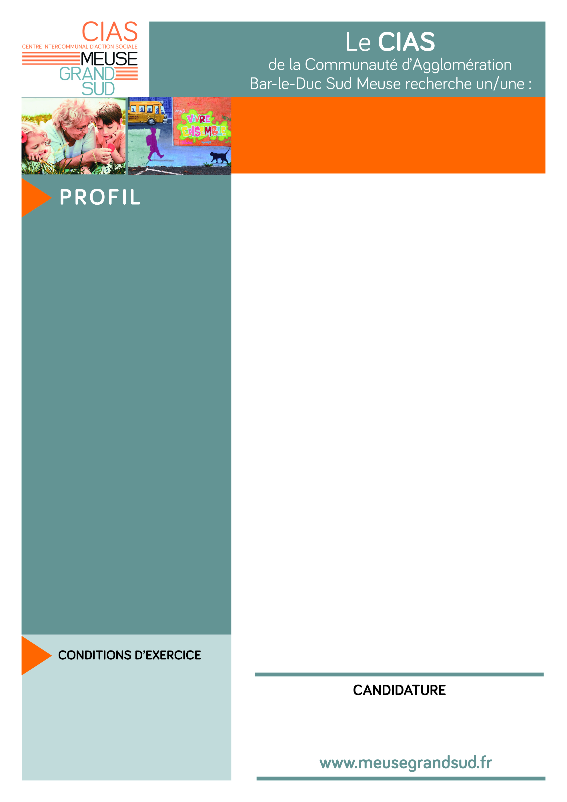
Ce poste est à pourvoir au sein de l’EHPAD de la Sapinière, établissement reconstruit à neuf apportant les derniers standards de confort pour les 141 résidents et d'ergonomie pour le personnel.

Missions

- Missions générales énoncées par l’article Article D312-158 du code l’action sociale et des familles
- Collabore au fonctionnement général du CIAS par son expertise et son analyse
- Assure un conseil technique au directeur du CIAS et aux élus, dans le cadre de ses compétences et de ses fonctions

Conditions d’exercice
- Travail au sein d’un nouvel EHPAD
- Lien fonctionnel direct et échange permanent avec le directeur d’EHPAD
- S’appuie sur le responsable de l’organisation des soins pour l’exercice de ses missions
- Autonomie dans l’organisation du travail. Force de proposition
- Relation régulière avec les acteurs de la vie locale
- Relation avec les institutions, les partenaires ou contrôleurs
- Horaires irréguliers en fonction des obligations de service public.

Diplômes et habilitations

- Médecin inscrit au Tableau de l’Ordre avec spécialisation si possible, DU, capacité ou expérience en gériatrie ou gérontologie.
Rémunération : statutaire + chèques déjeuner & vacances
Type : cadre d’emploi des Médecins (Catégorie A)
SAVOIRS
- Maîtriser la législation et la réglementation applicables à l’activité
- Maîtriser l’outil informatique (Word et Excel avancés)

SAVOIRS FAIRE

- Promouvoir l’image du service auprès des usagers et des partenaires de la collectivité
- Mener des négociations et assurer un dialogue consensuel
- Conduire des projets et les évaluer
- Contrôler la mise en œuvre des actions
- Organiser le travail
- Communiquer par oral (entretiens et réunions) et par écrit (notes administratives et rapports)

SAVOIRS ETRE

- Rigueur, organisation
- Initiative dans la mise en œuvre du travail
- Disponibilité
- Diplomatie et aisance relationnelle
- Discrétion et confidentialité

Médecin coordonnateur (H/F) en EHPAD
Temps non complet 50%
Adresser lettre de motivation et CV avant le 15/02/ 2025 à
Madame La Présidente
Hôtel de Ville - 12 rue Lapique - 55000 BAR LE DUC
Tel : 03 29 79 56 15

